


实 验 报 告

课程名称 物联网
实验序号 实验三
实验项目 sIoT及安卓app实现mqtt实验
实验地点 综B602
实验学时 2 实验类型 操作性
指导教师 曾绍庚 实 验 员

专 业 计算机科学与技术 班 级 18级计科1班

学 号 2018324144 姓 名 周家聪

2021 年 4 月 28 日

成绩：
教师评语

一、实验目的及要求
【实验一】实现sIoT配置并实现sIoT上mqtt消息的通讯。
【实验二】通过AppInventor结合sIoT实现手机app控制掌控板的灯和显示内容。

二、实验原理与内容

sIoT可以在局域网上实现mqtt消息的通讯。借助sIoT可以通过手机app实现局域网内的设备操控。

三、实验软硬件环境
硬件：掌控板
软件：Mind+

四、实验过程（实验步骤、记录、数据、分析）
1. 源码仓库地址：

- 核心代码截图：
实验一、
- 打开网络配置文件查看服务器地址
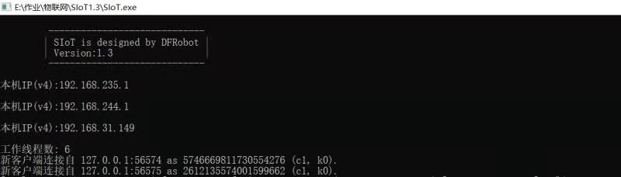
- 查看siot的相关信息
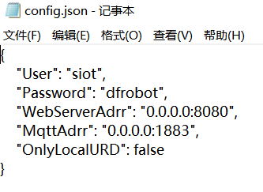
- 登陆本地服务器地址127.0.0.1:8080
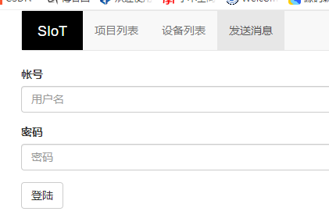
- 登陆账号siot，密码：dfrobot，选择发送信息
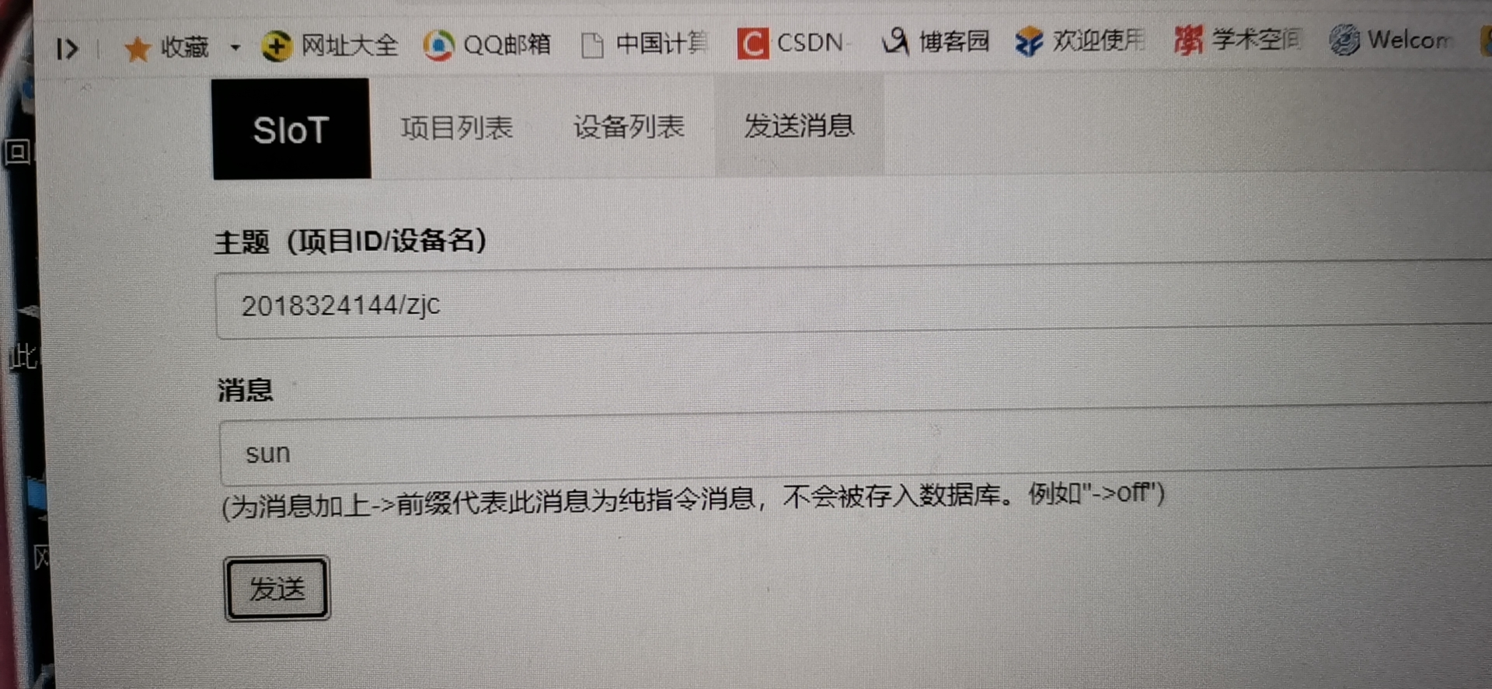
- 掌控版上显示
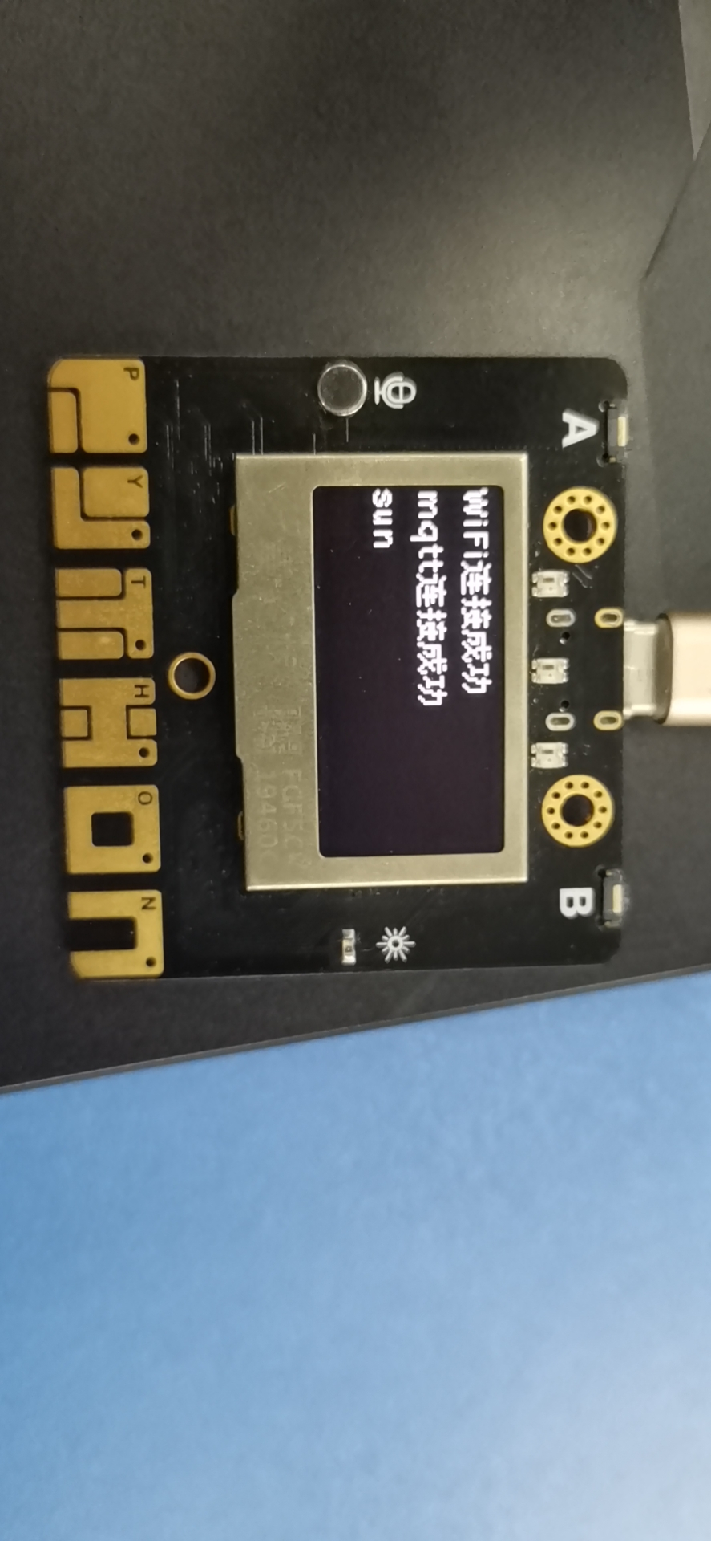
6、主要核心代码：
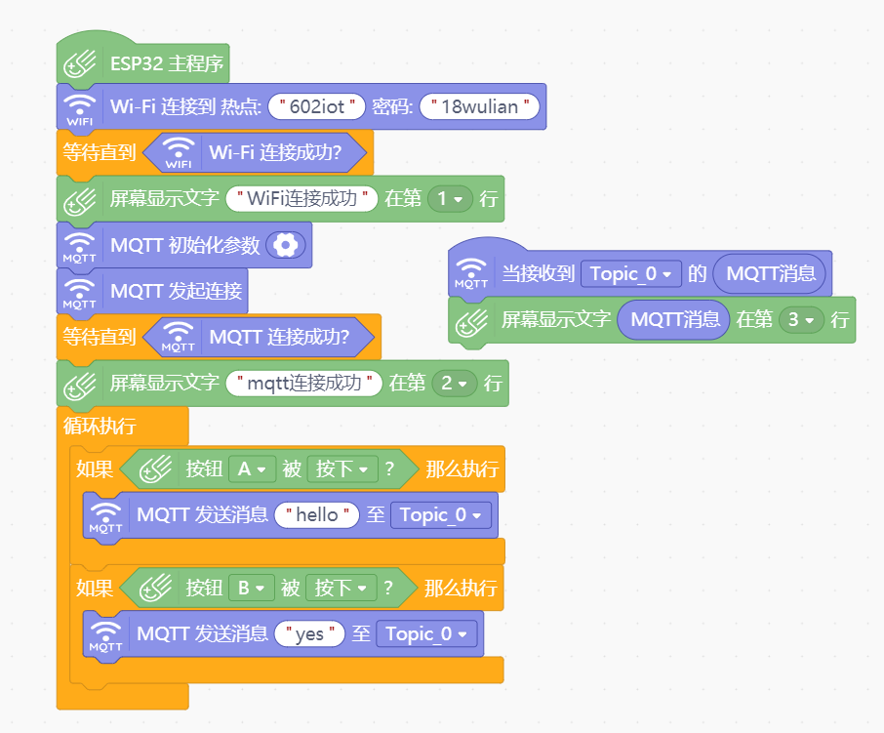
- 实验效果图：
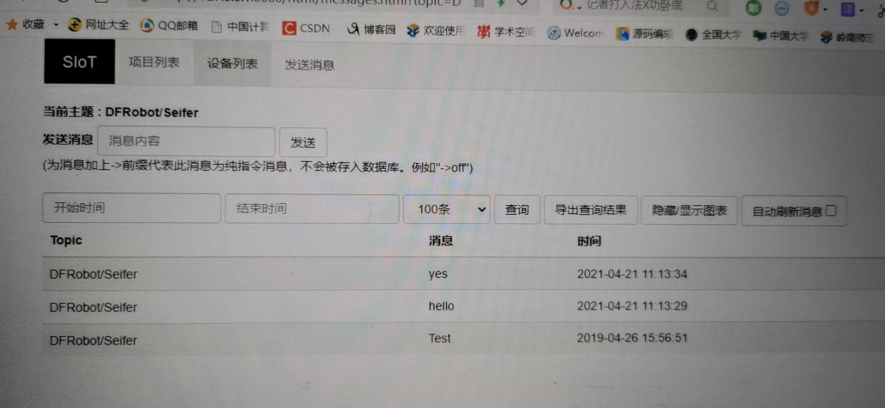
实验二：
在实验一的基础上进行，先登陆本地地址服务器，创建topic0账号为2018324144/周家聪，在mqtt参数的配置如下图：
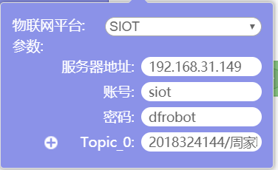
连接上mqtt后，进行掌控板代码的编写：
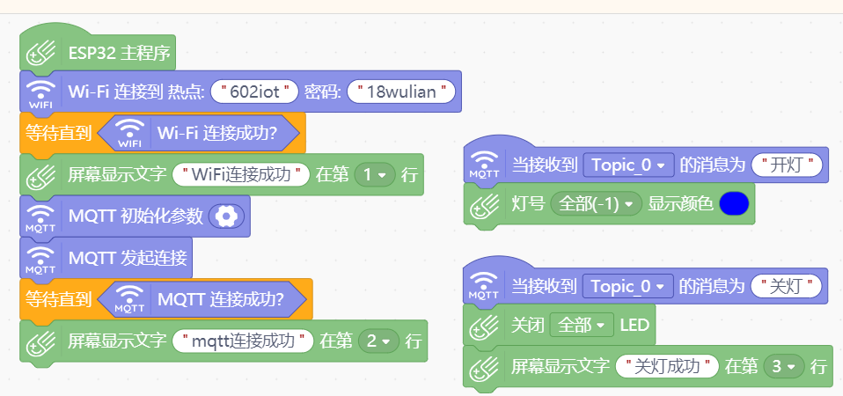
然后访问http://app.gzjkw.net，并登陆后倒入提前下载好的包。
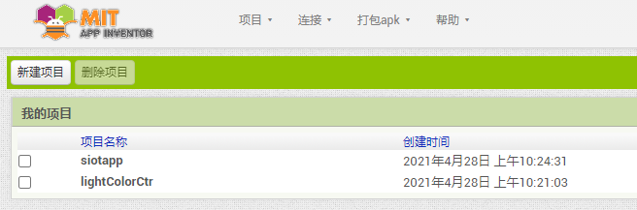
查看项目：
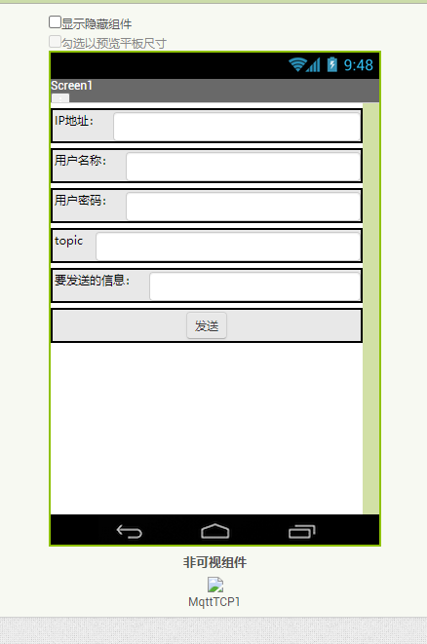
主要代码：
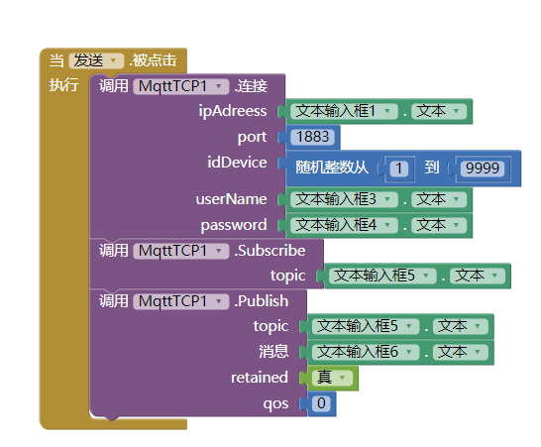
手机上打开软件，并输入相应信息：
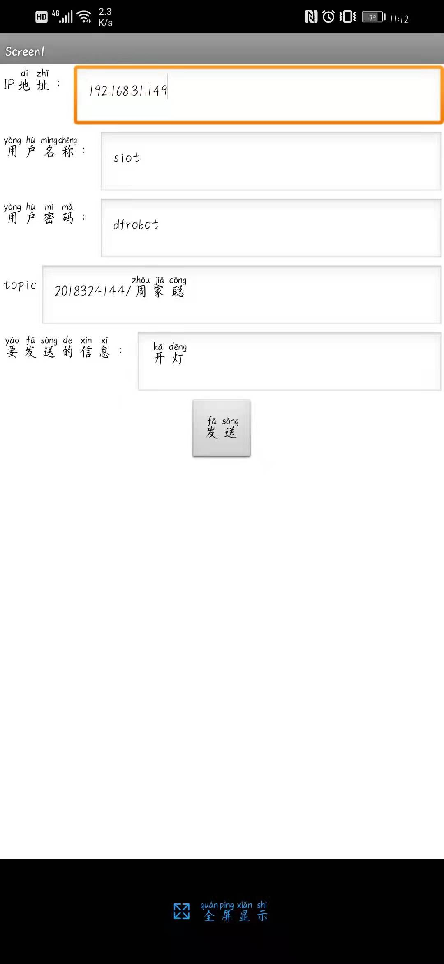
掌控板结果：
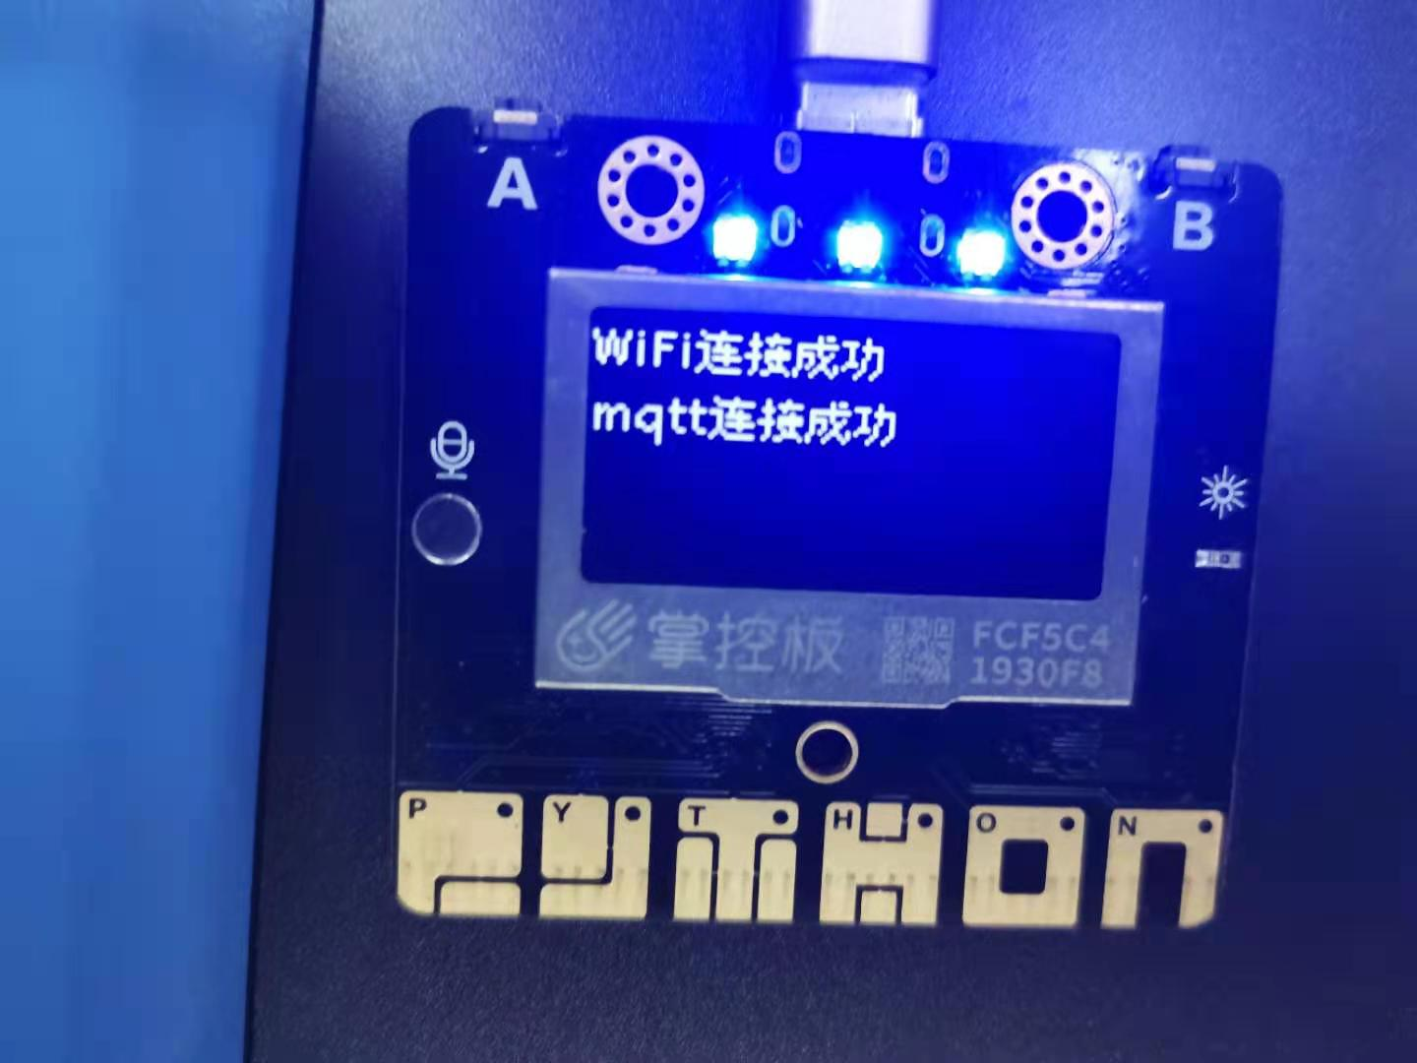
如果输入关灯：
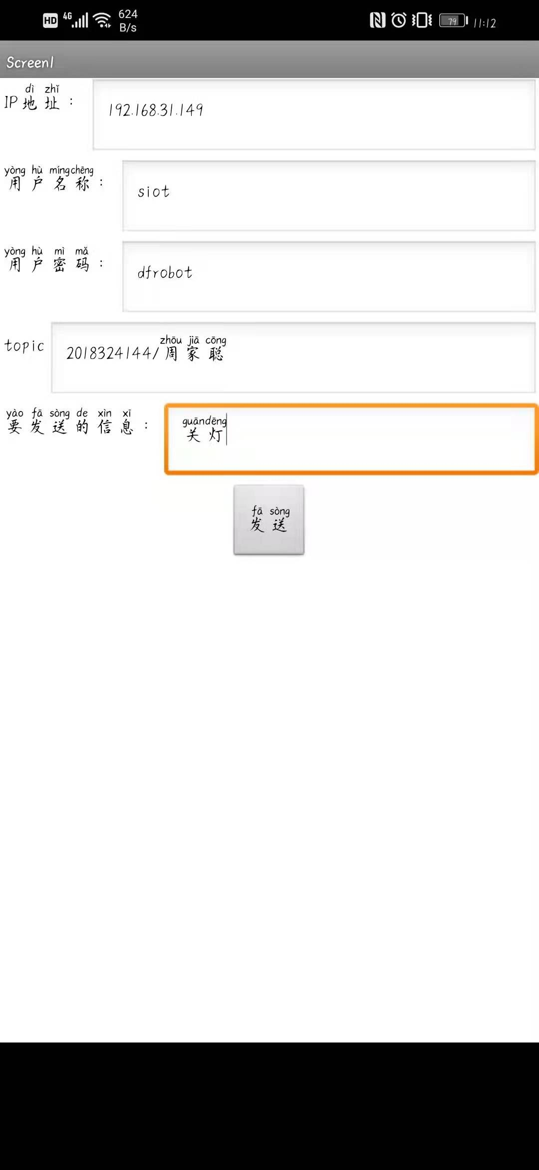
掌控板如图：
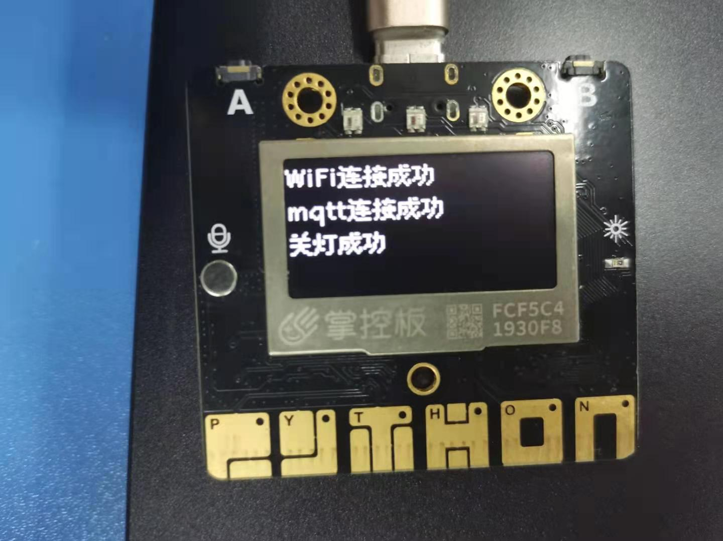

五、测试/调试及实验结果分析
实验成功，结果如上图所示。

- 实验结论与体会

通过本次的实现，我学会了实现sIoT配置并实现sIoT上mqtt消息的通讯。和通过AppInventor结合sIoT实现手机app控制掌控板的灯和显示内容。

2021年 4 月 28 号
学号：2018324144
姓名： 周家聪

